El Puerto de Liverpool y WHP Global anuncian asociación para traer Toys”R”Us® a México
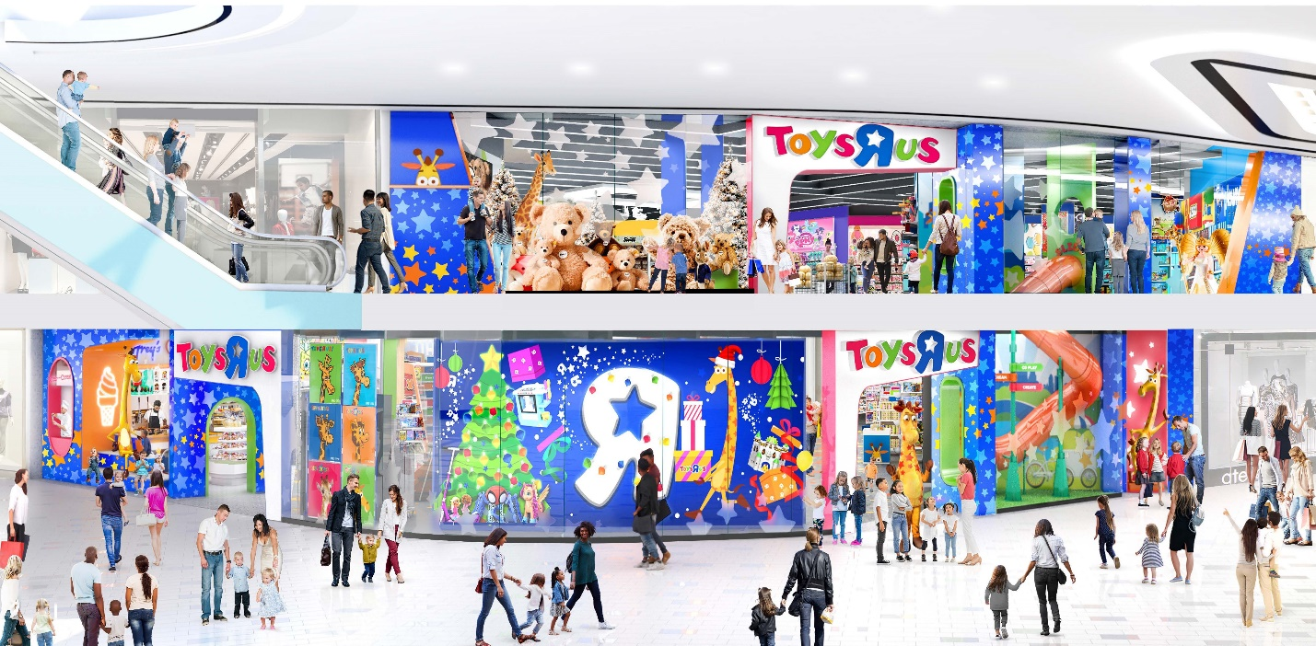
Boutique de Toys“R”Us en E.U.A.

Nueva York a 26 de abril de 2023 – WHP Global, conglomerado propietario de Toys”R”Us, y El Puerto de Liverpool, la empresa mexicana omnicanal, líder en tiendas departamentales y con una sólida plataforma de comercio electrónico; dan a conocer su nueva asociación para lanzar la querida marca de juguetes en México. Este nuevo acuerdo acercará Toys”R”Us a las familias mexicanas a través de boutiques independientes de la marca y su propia plataforma de comercio electrónico, representando un hito importante en la expansión global de la juguetería.
Toys”R”Us ha experimentado un crecimiento importante desde que fue adquirida por el grupo WHP Global en 2021, habiendo duplicado su presencia en un 50% durante 2022 gracias a su despliegue en Estados Unidos a través de los almacenes de Macy’s, así como a su reciente lanzamiento en India, Reino Unido y Australia. El momentum continúa con el lanzamiento de su plataforma de ecommerce y la apertura de la primera boutique de Toys”R”Us en México, planeada para el último trimestre de 2023.
“Estamos muy orgullosos de asociarnos con WHP Global para traer a México a la icónica Toys”R”Us. En El Puerto de Liverpool siempre buscamos acercar las mejores marcas y productos a las familias mexicanas y estamos seguros de que esta nueva asociación aportará valor a ellas mediante nuevos espacios y las mejores opciones y tendencias en juguetes”, comentó Charles Johnson, Director General de Liverpool Internacional y Boutiques de El Puerto de Liverpool. “Toys”R”Us es una marca muy querida alrededor del mundo y confiamos en que se convertirá en una de las favoritas de las familias mexicanas muy pronto”, concluyó.
El acuerdo entre WHP Global y El Puerto de Liverpool contemplará la apertura de múltiples boutiques de Toys”R”Us en ubicaciones estratégicas de la República Mexicana, así como una robusta plataforma de comercio electrónico propia de la marca. Las boutiques de Toys”R”Us ofrecerán una amplia variedad de juegos y juguetes de las mejores marcas, incluyendo las exclusivas marcas propias de Toys”R”Us.
Stanley Silverstein, Director Comercial de WHP Global comentó: “Estamos muy emocionados de llegar a México con Toys”R”Us, de la mano de un gran socio como El Puerto de Liverpool, uno de los mayores y más dinámicos retailers omnicanal en el mundo”.
“Toys”R”Us ha sido una autoridad en juegos y juguetes por generaciones para niñas, niños y familias alrededor del mundo, y la expansión hacia México marca un nuevo y muy emocionante capítulo en su historia” añadió Jamie Uitdenhowen, Vicepresidente Ejecutivo de Toys“R”Us en WHP Global. “Con el compromiso de ofrecer la mejor selección de juguetes, así como una muy divertida y diferenciada experiencia de compra, Toys”R”Us está preparado para convertirse en el destino predilecto de las familias mexicanas en cuanto a juguetes en los próximos años”.
En los próximos meses se darán a conocer más detalles sobre la llegada de Toys”R”Us a México.
***

SobreToys”R”Us
Toys”R”Us es un líder global en la categoría de juguetes, llenando de alegría y felicidad la infancia de miles de niñas y niños, de todas las edades, por más de 70 años. Geoffrey la Jirafa®, la querida mascota de Toys”R”Us, es amada por millones de niños y familias alrededor del mundo. La marca genera más de $2 mil millones de dólares anuales en venta al menudeo, esto a través del comercio electrónico y más de 1,350 tiendas ubicadas en 30 países.
Para más información, visite: www.toysrus.com.

Sobre El Puerto de Liverpool
El Puerto de Liverpool es una empresa mexicana omnicanal, líder en tiendas departamentales y comercio electrónico. Tiene presencia en toda la República Mexicana a través de 303 almacenes, incluyendo Liverpool y Suburbia, además de 112 boutiques especializadas, a los que incorporan también 28 centros comerciales en 18 estados del país. Durante más de 175 años ha ofrecido la mayor cantidad de productos y servicios integrados de primera calidad, desde lo último en moda para toda la familia hasta asesoría en decoración de interiores, incluyendo alimentos y bebidas, hogar, tecnología y mucho más. Además, cuenta con el mejor programa en mesa de regalos. Liverpool es una de las mejores empresas para trabajar en México y emplea a más de 76,000 colaboradores en toda la República Mexicana. Su compromiso es operar con la mayor eficiencia, crecimiento, innovación, prestigio, servicio, rentabilidad y adaptación a mercados específicos, generando un alto sentido de responsabilidad sobre nuestro entorno.
Sigue a Liverpool en elpuertodeliverpool.com.mx, www.liverpool.com.mx / IG: @liverpool_mexico / FB: /liverpoolmexico / TW: @liverpoolmexico
Consulta la sala de prensa de El Puerto de Liverpool en: https://www.elpuertodeliverpool.mx/sala-prensa/sala-prensa.html

Sobre WHP Global
WHP Global es una empresa con sede en Nueva York, líder en la adquisición de marcas globales de consumo e inversiones en canales de distribución de alto crecimiento, incluyendo plataformas de comercio electrónico y expansión global. WHP es propietaria de marcas como: ANNE KLEIN®, JOSEPH ABBOUD®, JOE'S JEANS®, WILLIAM RAST®, ISAAC MIZRAHI®, LOTTO®, TOYS"R"US® y BABIES"R"US®. Además, posee el 60% de participación en la marca EXPRESS®. En su conjunto, las marcas generan más de $6.5 mil millones de dólares en ventas globales. La empresa también es propietaria de WHP+, una plataforma de servicio integral para el comercio electrónico dirigido al consumidor; y de WHP SOLUTIONS, una agencia de abastecimiento con sede en Asia.
Para más información visite: www.whp-global.com

Contacto de prensa
WHP Global / Toys“R”Us
Jaime Cassavechia
EJ Media Group
jaime@ejmediagroup.com
+1 646.701.7041

El Puerto de Liverpool
Jorge A. García
Weber Shandwick México
jgarcia@webershandwick.com
+52 1 55.1510.2584

